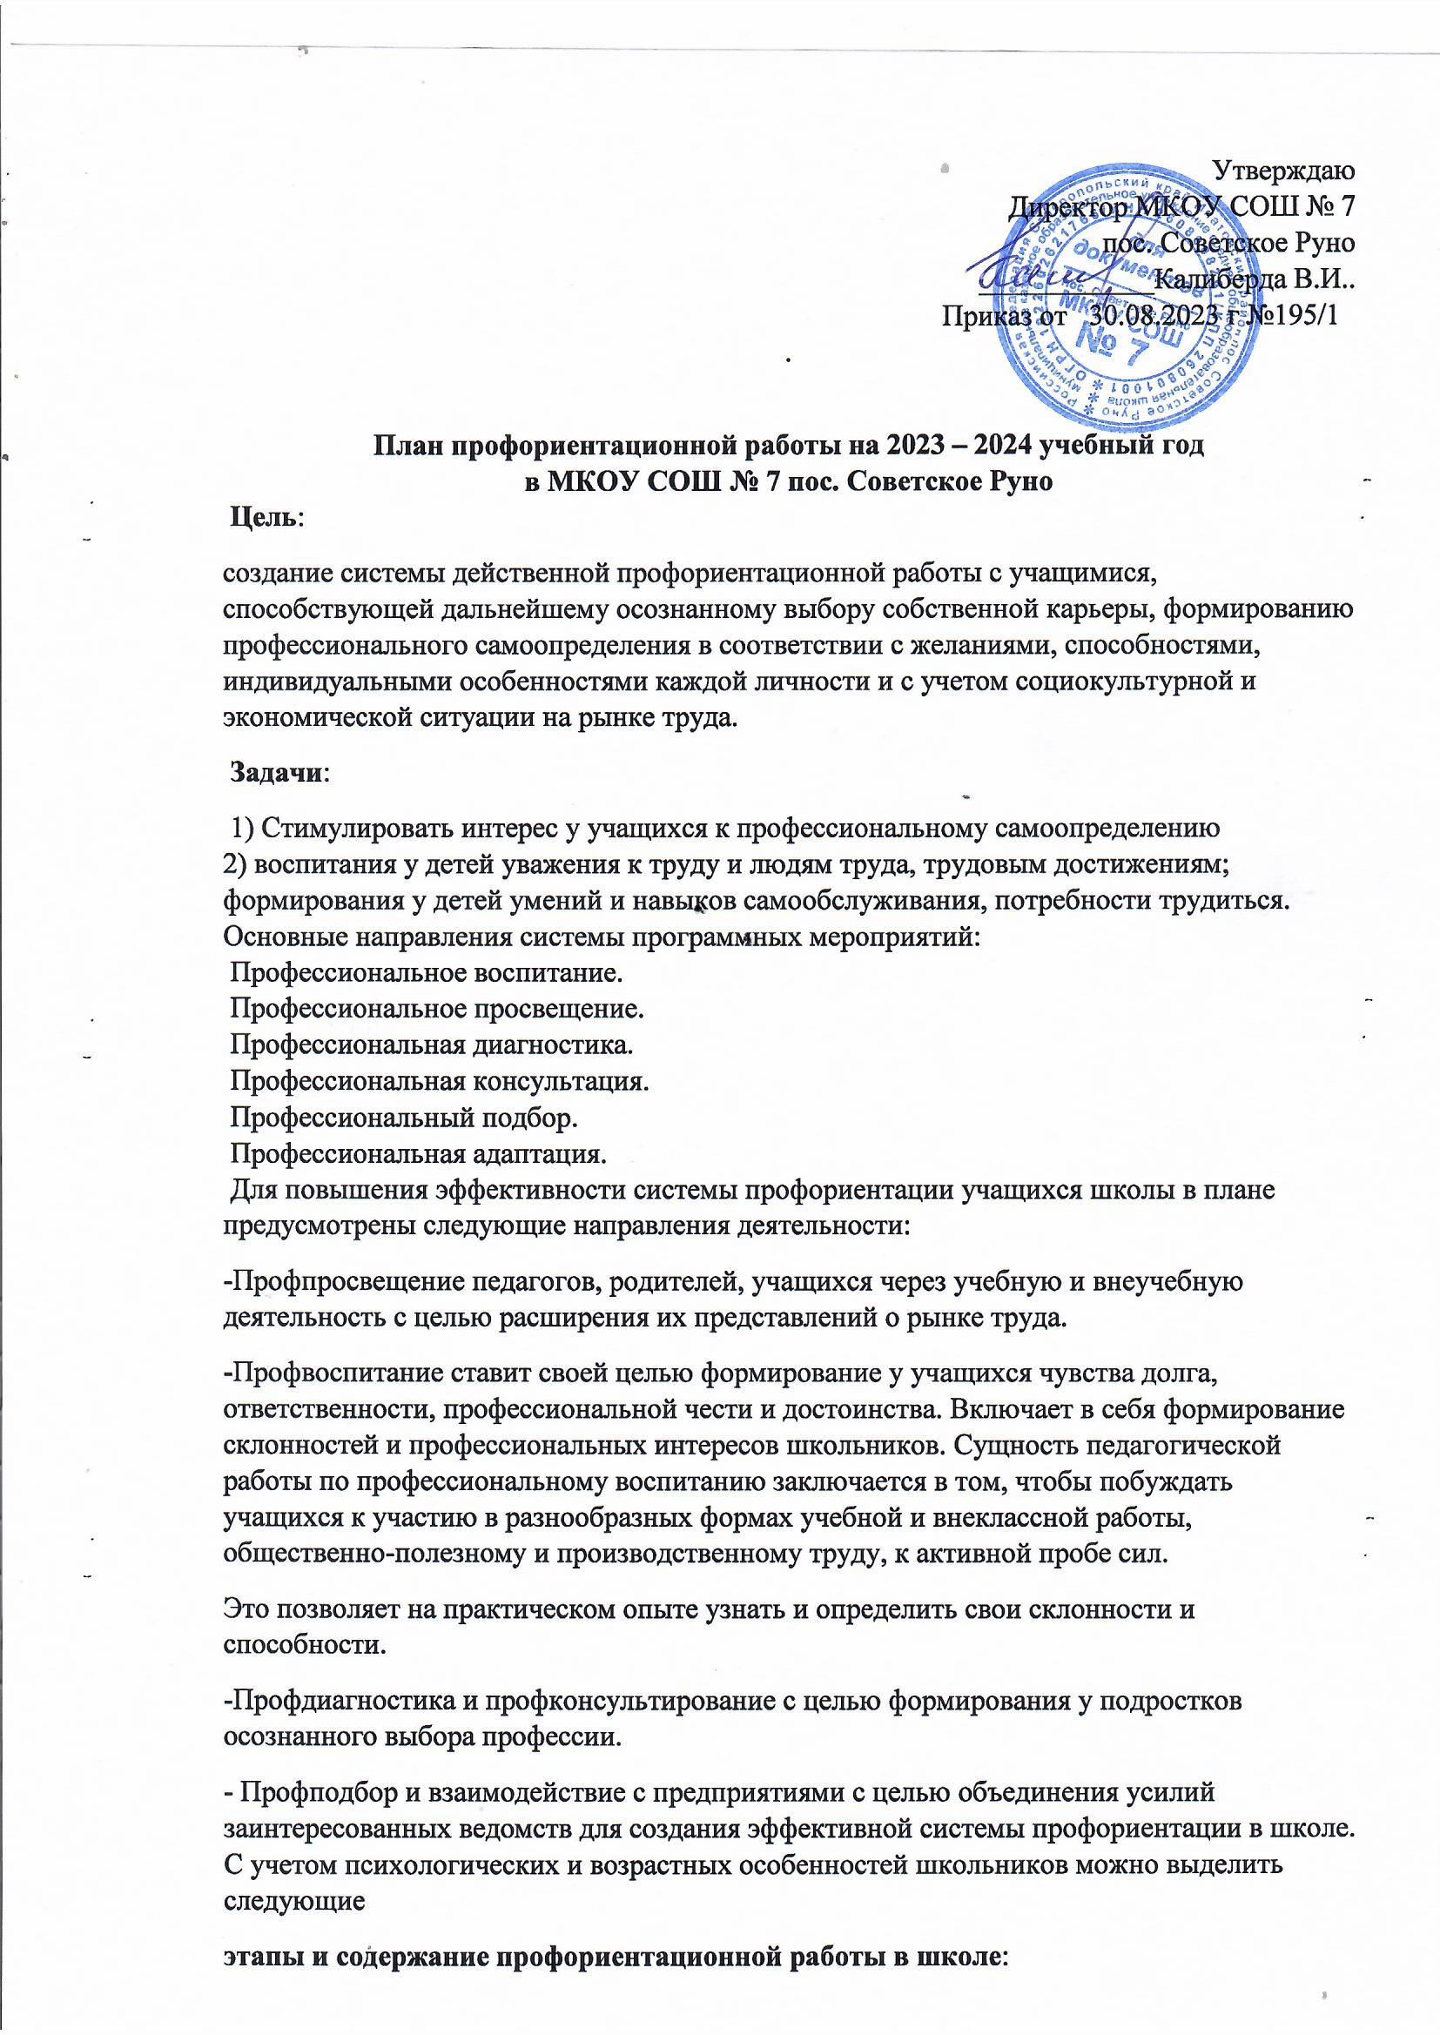

1. **1-4 классы**: формирование у младших школьников ценностного отношения к труду, понимание его роли в жизни человека и в обществе; развитие интереса к учебно-познавательной деятельности, основанной на посильной практической включенности в различные ее виды, в том числе социальную, трудовую, игровую, исследовательскую.

2. **5-7 классы**: развитие у школьников личностного смысла в приобретении познавательного опыта и интереса к профессиональной деятельности; представления о собственных интересах и возможностях (формирование образа “Я”); приобретение первоначального опыта в различных сферах социально-профессиональной практики: технике, искусстве, медицине, сельском хозяйстве, экономике и культуре.

3. **8-9 классы**: уточнение образовательного запроса в ходе профдиагностики; групповое и индивидуальное консультирование с целью выявления и формирования адекватного принятия решения о выборе профиля обучения; формирование образовательного запроса, соответствующего интересам и способностям, ценностным ориентациям.

4. **9-11 классы**: уточнение образовательного запроса в ходе факультативных занятий и курсов по выбору; групповое и индивидуальное консультирование с целью выявления и формирования правильного принятия решения о выборе профиля обучения; формирование образовательного запроса, соответствующего интересам и способностям, ценностным ориентациям. Одной из составляющих сторон системы профориентации является диагностика профессиональной направленности. На основании этих данных в 9-11 классах классные руководители и учителя — предметники разрабатывают мероприятия по профориентационной работе. С детьми этих классов проводятся всевозможные тренинги, анкетирования, встречи с бывшими выпускниками школы, которые делятся с ребятами своими профессиональными достижениями, пропагандируя необходимость выбора востребованных профессий.

С классными руководителями проводятся семинары по организации профориентационной работы, открытые мероприятия. Все проводимые мероприятия в школе направлены на выявление у учащихся склонностей и способностей к определенному профессиональному интересу, на выявление типа личности. Если человек выбирает профессию, соответствующую его типу личности, обеспечивающую реализацию его ценностей, то он сможет достичь в ней наибольших успехов.

**Основные принципы**

Поскольку объектом профориентационной деятельности является процесс социально-профессионального самоопределения человека, важно в первую очередь сформулировать группу принципов, которыми будет руководствоваться школа:

1) *Систематичность и преемственность*, то есть профориентационная работа не ограничивается работой только со старшеклассниками. Она ведется с первого по выпускной класс с учетом возрастных запросов и особенностей детей.

2*) Дифференцированный и индивидуальный подход* к учащимся в зависимости от возраста и уровня сформированности их интересов, от различий в ценностных ориентациях и жизненных планах, от уровня успеваемости.

3) *Оптимальное сочетание массовых, групповых и индивидуальных форм* профориентационной работы с учащимися и их родителями.

4) *Взаимосвязь школы, семьи, профессиональных учебных заведений*, центров профориентации молодежи, службы занятости, администрации села.

5) *Связь профориентации с жизнью* (органическое единство с потребностями общества в кадрах), т. е. для работы по профессиональной ориентации в школе ее педагогическому персоналу рекомендуется: - располагать социально-экономическими характеристиками различных профессий, - знать перспективы развития профессии, районы распространения профессий, уровень доходов профессионалов, пути получения квалификации и перспективы профессиональной карьеры, а также особенности рынка труда.

|  |  |  |  |
| --- | --- | --- | --- |
| **№п/п** | **Названия мероприятия** | **Время проведения** | **Ответственные** |
| 1 | Просмотр открытых онлайн-уроков, реализуемых с учетом опыта цикла открытых уроков «ПроеКТОриЯ», направленных на раннюю профориентацию | В течение учебного года | Педагог- организатор |
| 2 | Участие в проекте «Билет в будущее» | Сентябрь-декабрь 2023г. | Педагог- организатор |
| 3 | Включение в систему внеурочной деятельности обучающихся 1-11 классов курса по профориентации | В течение учебного года | Классные руководители |
| 4 | Участие во Всероссийской профориентационной неделе «Найди свое призвание» | Октябрь | Педагог- организатор, классные руководители. |
| 5 | Сопровождение профориентационного тестирования обучающихся 6-х -11-х классов в рамках «Билет в будущее» | Октябрь-ноябрь | Педагог- организатор |
| 6 | Организация и проведение индивидуальной и(или) групповой профориентационной консультативной работы с обучающимися, в том числе с детьми-инвалидами и ОВЗ по результатам профориентационного тестирования | В течение учебного года | Педагог- психолог |
| 7 | Организация тематических родительских собраний в общеобразовательных организациях по вопросам выбора обучающимися сферы деятельности, профессии, специальности. Информирование родителей о результатах профориентационного тестирования детей | В течение учебного года | Педагог-психолог  Классные руководители  Администрация школы |
| 8 | Участие обучающихся в Ярмарках (фестивалях) профессий, конкурсах профориентационной направленности | В течение учебного года | Педагог- организатор |
| 9 | Проведение мониторинга распределения выпускников 9 класса в по видам занятости | 3 квартал 2023 г. | Классный руководитель 9 класса |
| 10 | Проведение мониторинга профессиональных намерений, обучающихся 9-го класса | 4 квартал 2023 г. 2 квартал 2024 г | Классный руководитель 9 класса  Педагог- психолог |
| 11 | Летняя трудовая практика на пришкольном участке | Июнь-август 2024 | Ответственный за пришкольный участок |
| 12 | Трудоустройство несовершеннолетних в возрасте 14-18 лет Центром занятости населения | Июнь-август 2024 | Администрация школы |
| 13 | Информирование педагогов, обучающихся образовательных организаций и их родителей при взаимодействии с Центром занятости по Ипатовскому району:  - о востребованных рабочих профессиях на рынке труда, об образовательных организациях профессионального образования, о потребности регионального рынка труда в кадрах рабочих и специалистов, о строительстве объектов экономики и инвестиционных проектах, реализуемых на территории Ставропольского края края. | В течение учебного года | Администрация школы  Педагог- психолог |
| 14 | Размещение информации на сайте школы в разделе «Профориентационная деятельность». | В течение учебного года | Педагог- организатор |
| 15 | Профессиональные пробы: проведение Дня самоуправления в школе в честь дня Учителя (погружение обучающимися в профессиональную деятельность) | Октябрь | Педагог-организатор, зам. директора по ВР |
| 16 | Организация и проведение встреч с представителями различных профессий. | В течение учебного года | Зам. директора по ВР |
| 17 | Анализ / отчёт профориентационной работы | Май- июнь | Педагог- организатор |